附件4

项目界桩现状

界桩编号 | 441319002 | 类型 | 双面型
所在位置 | 东莞市石排镇赤坎村与惠州市博罗县交界处 | 高程 | /
现状图
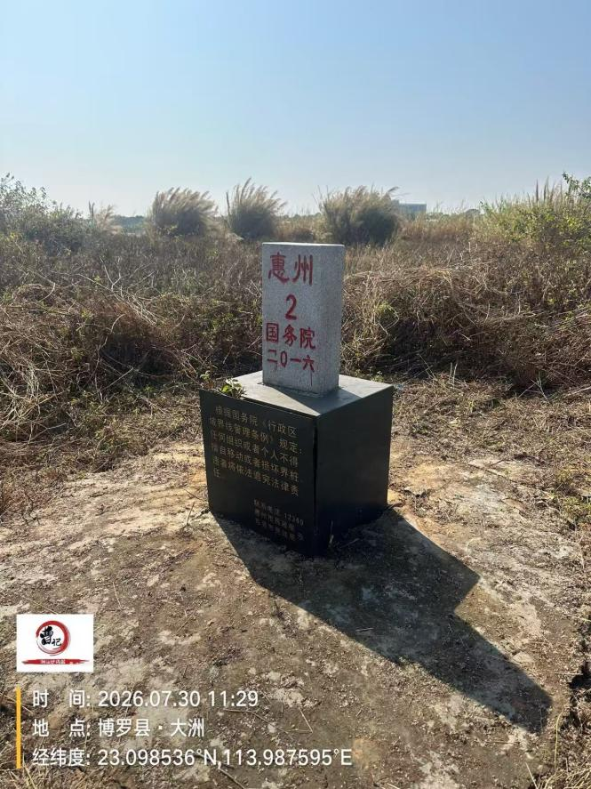
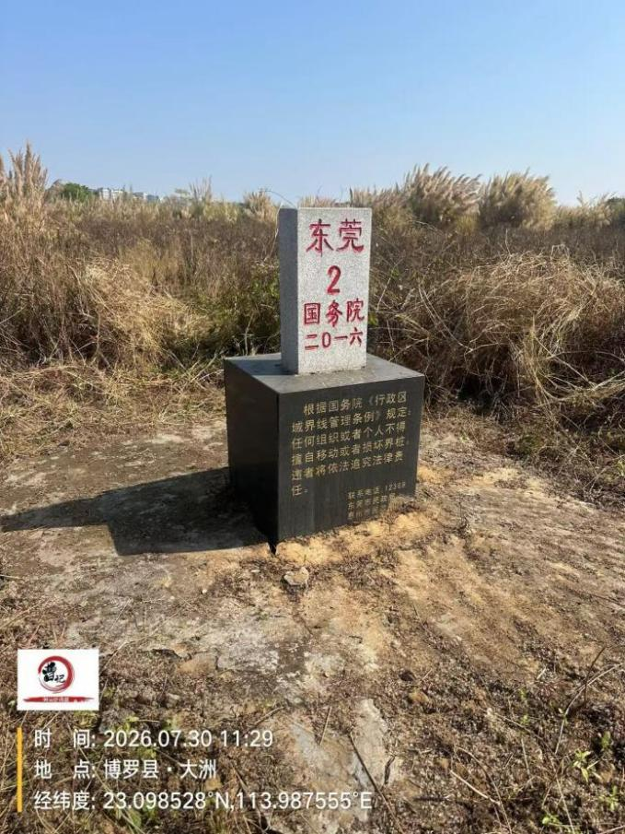

界桩编号 | 44031319S | 类型 | 三面型
所在位置 | 深圳市龙岗街道五联社区、惠州市新圩镇南坑村和东莞市清溪镇九乡村交界处 | 高程 | 256.2米
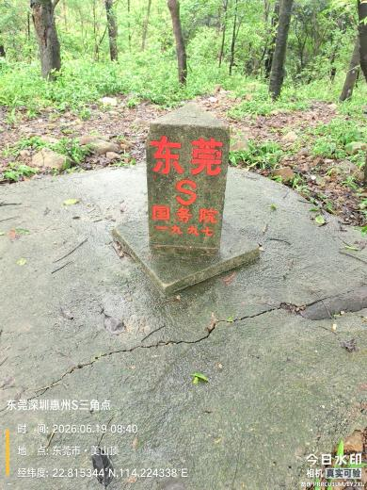
现状图
